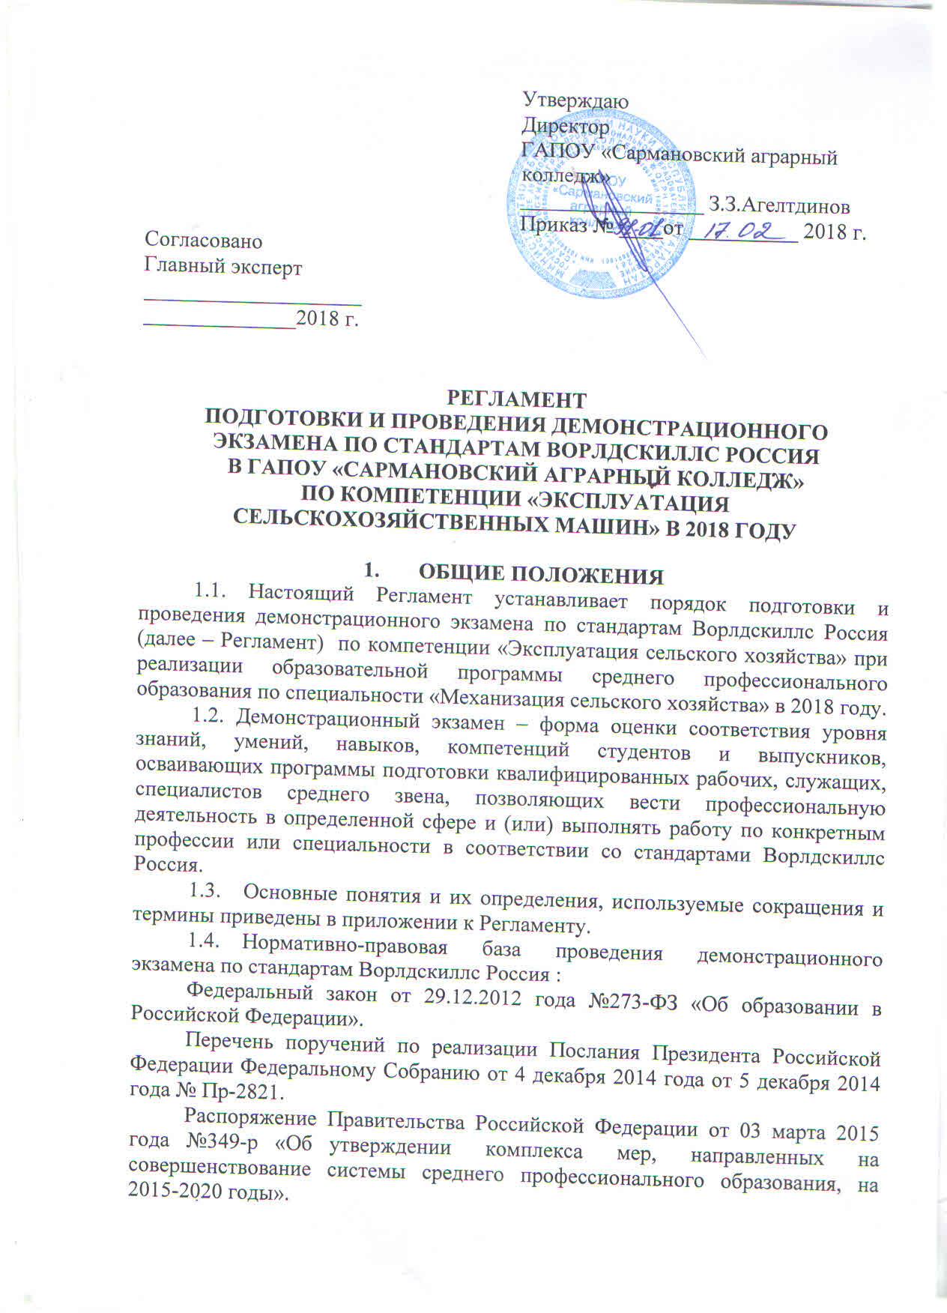

Паспорт приоритетного проекта «Образование» по направлению «Подготовка высококвалифицированных специалистов и рабочих кадров с учетом современных стандартов и передовых технологий» («Рабочие кадры для передовых технологий»), утвержденный протоколом заседания Президиума Совета при Президенте Российской Федерации по стратегическому развитию и приоритетным проектам от 25 октября 2016 года № 9.
Приказ Министерства образования и науки Российской Федерации от 16.08.2013 года №968 «Об утверждении порядка проведения государственной итоговой аттестации по образовательным программам среднего профессионального образования».
Приказ Министерства образования и науки Российской Федерации от 14.06.2013 г. № 464 «Об утверждении порядка организации и осуществления образовательной деятельности по образовательным программам среднего профессионального образования».
Приказ Министерства образования и науки Республики Татарстан от 14 февраля 2018 года № под-307/18 «О пилотной апробации проведения демонстрационного экзамена по стандартам Ворлдскиллс Россия в профессиональных организациях Республики Татарстан в 2018 году».
  - Демонстрационный экзамен по стандартам Ворлдскиллс Россия по компетенции «Сварочные технологии» проводится на площадке Центра проведения демонстрационного экзамена – ГАПОУ «Казанский политехнический колледж».

- Цели и задачи проведения
демонстрационного экзамена
2.1. Целью проведения демонстрационного экзамена является определение у выпускников уровня знаний, умений, навыков, позволяющих выполнять работу по профессии «Сварщик (ручной) и частично механизированной сварки (наплавки)» в соответствии со стандартами Ворлдскиллс Россия.
2.2. Задачами проведения демонстрационного экзамена являются:
оценка содержания и качества образовательных программ, материально-технической базы, уровня квалификации преподавательского состава, определение направлений развития профессиональной образовательной организации;
повышение конкурентоспособности выпускников профессиональной образовательной организации за счет расширения профессиональных компетенций (корректировка образовательных программ, специальная подготовка);
отработка механизмов независимой оценки качества подготовки квалифицированных кадров с привлечением ключевых работодателей.

- Оценочные задания и критерии оценки результатов демонстрационного экзамена
3.1. В качестве комплекта оценочной документации (далее – КОД) выбран КОД № 1 из комплектов оценочных заданий, разработанных Союзом «Ворлдскиллс Россия».
3.2. Ответственным за подготовку к участию демонстрационного экзамена ГАПОУ «Сармановский аграрный колледж» формируется рабочий комплект оценочной документации в срок до 1 февраля 2018 года, который содержит:
1) паспорт КОД с указанием: перечня знаний, умений и навыков из Спецификации стандарта компетенции «Сварочные технологии»; оценочной ведомости; количества экспертов, участвующих в оценке выполнения задания; списка оборудования и материалов, запрещенных на площадке (при наличии).
2) инструкция по охране труда и технике безопасности для проведения демонстрационного экзамена по стандартам Ворлдскиллс Россия;
3) задание для демонстрационного экзамена по стандартам Ворлдскиллс Россия;
4) план проведения демонстрационного экзамена по стандартам Ворлдскиллс Россия с указанием времени и продолжительности работы участников и экспертов;

- участники и эксперты
демонстрационного экзамена
4.1. Участниками демонстрационного экзамена являются обучающиеся ГАПОУ «Сармановский аграрный колледж» по профессии среднего профессионального образования «Сварщик (ручной и частично механизированной сварки (наплавки)»(Приложение 3).
4.2. Для проведения демонстрационного экзамена по стандартам Ворлдскиллс Россия по компетенции «Сварочные технологии» формируется экспертная группа.
- сертифицированные эксперты Ворлдскиллс;
- эксперты, прошедшие обучение, организованное Союзом «Ворлдскиллс Россия» и имеющие свидетельства о праве проведения сетевого или регионального чемпионата;
- эксперты, прошедшие обучение, организованное Союзом «Ворлдскиллс Россия» и имеющие свидетельства о праве оценки выполнения заданий демонстрационного экзамена (Приложение 3).
4.3. ГАПОУ «Казанский политехнический колледж» как Центр проведения демонстрационного экзамена обеспечивает размещение участников и экспертов для проживания на весь период проведения демонстрационного экзамена.

- Подготовка к демонстрационному экзамену
5.1. Регистрация участников демонстрационного экзамена.
5.1.1. За два месяца до начала проведения демонстрационного экзамена список выпускников, сдающих демонстрационный экзамен по стандартам Ворлдскиллс Россия передается в Центр проведения демонстрационного экзамена на базе ГАПОУ «Казанский политехнический колледж».
5.1.2. Все заявленные участники демонстрационного экзамена регистрируются в системе eSim, с заполнением личных профилей. Обработка и хранение персональных данных осуществляется в соответствии с Федеральным законом от 27.07.2006 года №152-ФЗ «О персональных данных».
5.2. Подготовка обучающихся к демонстрационному экзамену осуществляется в рамках:
- учебной практики по профессиональным модулям: ПМ 01 «Подготовительно-сварочные работы и контроль качества сварных швов после сварки», ПМ 02 «Ручная дуговая (наплавка, резка) плавящимся покрытым электродом», ПМ 03 «Ручная дуговая сварка (наплавка) неплавящимся электродом в защитном газе», ПМ 04 «Частично механизированная сварка (наплавка) плавлением» по утвержденному расписанию;
Ответственность за подготовку обучающихся к демонстрационному экзамену возлагается на преподавателя специальных дисциплин Ахметова Ф.М. и мастера производственного обучения Гайнанова Р.Р

- Процедура проведения
демонстрационного экзамена
6.1. Демонстрационный экзамен по стандартам Ворлдскиллс Россия проводится на этапе государственной итоговой аттестации выпускников по профессии «Сварщик (ручной и частично механизированной сварки (наплавки)» в соответствии с графиком, утвержденным приказом Министерства образования и науки РТ от 14.02.2018 №под-307/18 «О пилотной апробации проведения демонстрационного экзамена по стандартам Ворлдскиллс Россия в профессиональных организациях Республики Татарстан в 2018 году».
6.2. Демонстрационный экзамен по стандартам Ворлдскиллс Россия проводится на базе Центра проведения демонстрационного экзамена – ГАПОУ «Казанский политехнический колледж».
6.3. Выезд обучающихся к месту проведения демонстрационного экзамена осуществляется в соответствии с требованиями постановления Правительства Российской Федерации от 17.12.2013 г. № 1177 «Об утверждении правил организованной перевозки группы детей автобусами», методическими рекомендациями «Об организации перевозок обучающихся в образовательные организации», направленными письмом Департамента политики в сфере общего образования Минобрнауки России от 29.07.2014 № 08-988. Ответственность за обеспечение участия обучающихся профессиональных образовательных организаций в демонстрационном экзамене согласно утвержденному графику возлагается на заместителя директора по учебно-производственной работе Нигматуллина И.У.
6.4. Ознакомление обучающихся – участников демонстрационного экзамена с процедурой проведения демонстрационного экзамена по стандартам Ворлдскиллс Россия возлагается на заместителя директора по УПР Нигматуллина И.У
6.5. Процедура проведения демонстрационного экзамена по стандартам Ворлдскиллс Россия:
6.5.1.Подготовительный этап проведения демонстрационного экзамена (далее – день С-1) осуществляется по следующей схеме:
Главный эксперт проводит обучение для экспертной группы. В этот же день экспертная группа проводит дооснащение площадки (при необходимости), настройку оборудования.
Техническим экспертом под роспись проводится инструктаж по охране труда и технике безопасности (далее – ОТ и ТБ) для участников и членов экспертной группы.
После прохождения инструктажа по ОТ и ТБ участникам предоставляется время не более 2х часов на ознакомление с оборудованием и его тестирование.
Главный эксперт, знакомит с информацией о регламенте проведения экзамена с обозначением обеденных перерывов и времени завершения экзаменационных заданий/модулей, ограничениях времени и условий допуска к рабочим местам, включая условия, разрешающие участникам покинуть рабочие места и площадку, информацию о времени и способе проверки оборудования, информацию о пунктах и графике питания, оказании медицинской помощи, о характере и диапазоне санкций, которые могут последовать в случае нарушения регламента проведения экзамена.
6.5.2. Основные мероприятия демонстрационного экзамена осуществляются по следующей схеме:
Участник при сдаче демонстрационного экзамена должен иметь при себе паспорт и полис обязательного медицинского страхования.
Ежедневно перед началом каждого модуля, Главным экспертом проводится жеребьевка для распределения рабочих мест и фиксируется отдельным документом.
Перед началом экзамена членами Экспертной группы производится проверка на предмет обнаружения материалов, инструментов или оборудования, запрещенного в соответствии с техническим описанием, включая содержимое инструментальных ящиков.
Экзаменационные задания выдаются участникам непосредственно перед началом экзамена. На изучение материалов и дополнительные вопросы выделяется время, которое не включается в общее время проведения экзамена. Члены Экспертной группы обязаны выдавать участникам задание перед началом каждого модуля. Минимальное время, отводимое в данном случае (модульная работа) на ознакомление с информацией, составляет 15 минут, которые не входят в общее время проведения экзамена. Ознакомление происходит перед началом каждого модуля.
К выполнению экзаменационных заданий участники приступают после указания Главного эксперта. В ходе проведения экзамена участникам запрещаются контакты с другими участниками или членами Экспертной группы без разрешения Главного эксперта.
В случае возникновения несчастного случая или болезни участника, об этом немедленно уведомляется Главный эксперт, которым, при необходимости, принимается решение о назначении дополнительного времени для участника. В случае отстранения участника от дальнейшего участия в экзамене ввиду болезни или несчастного случая, ему начисляются баллы за любую завершенную работу.
В процессе работы участники обязаны неукоснительно соблюдать требования ОТ и ТБ. Несоблюдение участником норм и правил ОТ и ТБ ведет к потере баллов. Постоянное нарушение норм безопасности может привести к временному или окончательному отстранению участника от выполнения экзаменационных заданий.
Процедура проведения демонстрационного экзамена проходит с соблюдением принципов честности, справедливости и информационной открытости. Вся информация и инструкции по выполнению экзамена от членов Экспертной группы, в том числе с целью оказания необходимой помощи, должны быть четкими и недвусмысленными, не дающими преимущества тому или иному участнику. Вмешательство иных лиц, которое может помешать участникам завершить экзаменационное задание, не допускается.

- Оценка результатов и подведение итогов демонстрационного экзамена по стандартам Ворлдскиллс Россия
7.1. Выполненные экзаменационные задания оцениваются в соответствии со схемой начисления баллов, разработанной в комплекте оценочных заданий. Выставление оценок на экзамене осуществляется двумя способами: начисление баллов (объективная оценка) и судейство (субъективная оценка).
7.2. Члены экспертной группы при оценке выполнения экзаменационных заданий обязаны демонстрировать необходимый уровень профессионализма, честности и беспристрастности, соблюдать требования Регламента проведения демонстрационного экзамена и Кодекса этики движения «Молодые профессионалы» (WorldSkills Russia).
7.3. Процедура оценивания результатов выполнения экзаменационных заданий осуществляется в соответствии с правилами, установленными для оценки конкурсных заданий региональных чемпионатов «Молодые профессионалы» (WorldSkills Russia), включая использование форм и оценочных ведомостей для фиксирования выставленных оценок и/или баллов вручную, которые в последующем вносятся в систему CIS. Оценка не должна выставляться в присутствии участника демонстрационного экзамена. После выставления оценок и/или баллов во все оценочные ведомости, запись о выставленных оценках в системе CIS блокируется.
7.4. После всех оценочных процедур, проводится итоговое заседание экспертной группы для сверки распечатанных результатов с рукописными оценочными ведомостями. В случае выявления несоответствия каждым членом экспертной группы заверяется форма приема оценки, тем самым обозначается согласие с внесением исправления. Принятая членами экспертной группы форма приема оценки утверждается Главным экспертом, после чего система CIS блокируется по данной части завершенной оценки. По окончании данной процедуры дальнейшие или новые возражения по утвержденным оценкам не принимаются.
Результатом работы экспертной группы является итоговый протокол, в котором указывается общий перечень участников, сумма баллов по каждому участнику за выполненное задание экзамена. Все необходимые бланки и формы формируются через систему CIS.
7.5. Формирование итогового документа о результатах выполнения экзаменационных заданий по каждому участнику выполняется автоматизировано с использованием систем CIS и eSim. Посредством указанных сервисов осуществляется автоматизированная обработка внесенных оценок и/или баллов, синхронизация с персональными данными, содержащимися в личных профилях участников, и формируется электронный файл по каждому участнику, прошедшему демонстрационный экзамен в виде таблицы с указанием результатов экзаменационных заданий в разрезе выполненных модулей. Формы электронного файла и таблицы разрабатываются и утверждаются Союзом «Ворлдскиллс Россия».
7.6. Участник может ознакомиться с результатами выполненных экзаменационных заданий в личном профиле в системе eSim. Также, право доступа к результатам экзамена может быть предоставлено предприятиям- партнерам Союза «Ворлдскиллс Россия» в соответствии с подписанными соглашениями с соблюдением норм федерального законодательства о защите персональных данных.

Приложение 1

Основные используемы термины и сокращения

Государственная итоговая аттестация (ГИА) – форма оценки степени и уровня освоения обучающимися образовательных программ среднего профессионального образования, имеющих государственную аккредитацию.
Промежуточная аттестация – форма оценки результатов освоения обучающимися образовательных программ среднего профессионального образования (в том числе отдельной части или всего объема учебного предмета, курса, дисциплины (модуля).
Комплект оценочной документации – совокупность заданий, их спецификации, технических описаний оцениваемых компетенций, критериев и инструментов оценивания, обеспечивающих в целом оценку результатов выполнения заданий демонстрационного экзамена по стандартам Ворлдскиллс Россия.
Центр проведения демонстрационного экзамена по стандартам Ворлдскиллс Россия (Центр проведения демонстрационного экзамена, ЦПДЭ) - организация, располагающая площадкой для проведения демонстрационного экзамена по стандартам Ворлдскиллс, материально-техническое оснащение которой соответствует требованиям Союза «Ворлдскиллс Россия».
Инфраструктурный лист (ИЛ) - список необходимых материалов и оборудования для проведения демонстрационного экзамена по определенной компетенции по стандартам Ворлдскиллс Россия.
Эксперт – лицо, подтвердившее знания, умения и навыки по какой-либо компетенции в соответствии с требованиями Союза “Ворлдскиллс Россия» (сертифицированный эксперт Ворлдскиллс), а также лицо, прошедшее специализированную программу обучения, организованную Союзом «Ворлдскиллс Россия» и имеющее свидетельство о праве проведения демонстрационного экзамена, корпоративных и региональных чемпионатов по стандартам Ворлдскиллс Россия.
Главный эксперт на площадке (Главный эксперт) – эксперт, определенный в соответствии с порядком, установленным Союзом «Ворлдскиллс Россия» ответственным по организации и проведению демонстрационного экзамена на определенной площадке по какой-либо компетенции и наделенный соответствующими полномочиями.
Технический эксперт – эксперт, отвечающий за техническое состояние оборудования и соблюдение всеми присутствующими на площадке лицами правил и норм охраны труда и техники безопасности (ОТ и ТБ).
Экспертная группа – группа экспертов для оценки выполнения заданий демонстрационного экзамена на площадке по определенной компетенции.
eSim – это система мониторинга, сбора и обработки результатов демонстрационного экзамена.
CIS (Competition Information System) – специализированное программное обеспечение для обработки информации во время демонстрационного экзамена.

Приложение 2

Комплект оценочной документации для проведения демонстрационного экзамена
по стандартам Ворлдскиллс Россия
в ГАПОУ «Сармановский аграрный колледж»
по компетенции «Сварочные технологии» в 2018 году

Наименование код по компетенции «Сварочные технологии» разработан в целях организации и проведения демонстрационного экзамена по стандартам Ворлдскиллс Россия по профессии 15.01.05 «Сварщик (ручной и частично механизированной сварки (наплавки)».
(из перечня профессий среднего профессионального образования и перечня специальностей среднего профессионального образования, утвержденных приказом министерства образования и науки российской федерации от 29 октября 2013 года №1199).
Перечень знаний, умений, навыков в соответствии со спецификацией стандарта компетенции «сварочные технологии», проверяемый в рамках комплекта оценочной документации.

№ п/п | Раздел спецификации стандарта компетенции
1 | Организация работы  Специалист должен знать и понимать:  - Стандарты и законодательство, связанные с охраной труда, техникой безопасности, защитой и гигиеной в сварочной отрасли;  - Ассортимент, применение и обслуживание средств индивидуальной защиты, применяемых в отрасли в любых заданных обстоятельствах;  - Выбор и использование средств защиты, связанных со специфическими или опасными задачами;  - Изображение чертежей 180 А и (или) Е (американских и европейских);  - Технические термины и обозначения, используемые в чертежах и планах;  - Терминологию и данные по безопасности, предоставленные производителями;  - Требования и последствия сварочного производства для окружающей среды и устойчивого развития;  - Основные математические операции и преобразование величин;  - Геометрические принципы, технологии и расчеты.  Специалист должен уметь:  - Обеспечить безопасность труда в отношении самого себя и окружающих;  - Выбирать, носить и обслуживать СИЗ в соответствии с требованиями;  - Распознавать опасные ситуации и принимать надлежащие меры в отношении собственной безопасности и безопасности иных лиц;  - Следовать правильным производственным процессам при работе в опасной среде;  - Обнаруживать и идентифицировать габаритные размеры и сварочные обозначения;  - Следовать инструкциям, приведенным в паспорте безопасности материалов производителя;  - Поддерживать чистоту на рабочем месте;  - Выполнять работу в согласованные сроки;  - Выполнять необходимые соединения для конкретных сварочных процедур.
2 | Технологии подготовки и сборки  Специалист должен знать и понимать:  - Как интерпретировать сборочные или рабочие чертежи и сварочные обозначения;  - Классификацию и конкретное применение сварочных расходных материалов, в том числе:  - Кодировку и обозначение сварочных электродов  - Диаметры и конкретное применение сварочного прутка  - Выбор и подготовку сварочных электродов.  - Как загрязнение поверхности может повлиять на характеристики готового сварного шва;  - Правильные настройки сварочного аппарата:  - Полярность при сварке;  - Положение при сварке;  - Материал;  - Толщина материала;  - Присадочный металл и скорость подачи.  - Любую точную настройку, требующуюся аппаратному обеспечению, форму вольфрамового электрода, тип прутка и его диаметр и т.д.;  - Методы подготовки кромок в соответствии с профилем шва, прочностью и материалом;  - Методы контроля деформаций в стали, сплавах и алюминии.  Специалист должен уметь:  - Настраивать сварочное оборудование в соответствии со спецификациями производителя, включая (среди прочего):  - Полярность при сварке;  - Силу тока в амперах при сварке;  - Сварочное напряжение;  - Скорость подачи прутка;  - Скорость перемещения;  - Угол перемещения/электрода;  - Режим переноса металла.  - Подготавливать кромки материала в соответствии со спецификациями и требованиями чертежей;  - Выбирать и эксплуатировать соответствующие средства контроля для минимизации и коррекции деформаций;  - Выполнять необходимые процедуры для контроля подачи тепла.
3 | Сварочные материалы  Специалист должен знать и понимать:  - Механические и физические свойства:  - углеродистой стали;  - алюминия и его сплавов;  - нержавеющих сталей.  - Соответствие технологии сварки используемому материалу;  - Процесс выбора сварочных расходных материалов;  - Правильное хранение и обработка сварочных расходных материалов;  - Терминологию, характеристики и безопасное использование сварочных и продувочных газов;  - Воздействие сварки на структуру материала.  - Специалист должен уметь:  - Использовать материалы с учетом их механических и физических свойств;  - Правильно хранить расходные материалы с учетом типа, назначения и соображений безопасности;  - Выбирать и подготавливать материалы с учетом ведомости материалов на чертеже;  - Выбирать методы, используемые при защите зоны сварки от загрязнения;  - Выбирать газы, используемые для защиты продувки.
4 | Технология ММАW (111) и GМАW (135)  Специалист должен знать и понимать:  • Интерпретацию сварочных обозначений на чертежах;  • Сварочные позиции, сварочные углы и скорости перемещения;  • Методы эффективного пуска/остановки;  • Техники, используемые для наплавления односторонних швов с проплавлением корня шва;  • Техники, используемые для наплавления бездефектных стыковых и угловых сварных швов.  Специалист должен уметь:  • Выполнять сварные швы в соответствии с международными спецификациями;  • Интерпретировать сварочную терминологию для выполнения задач согласно спецификациям;  • Выполнять сварку материалов из углеродистой стали во всех позициях (кроме вертикального шва, накладываемого сверху вниз) на трубопроводе и листе. Выполнять односторонние сварные швы с полным проплавлением корня шва;  • Выполнять стыковые и угловые сварные швы с полным проплавлением на трубопроводах и листах;  - Осуществлять пуск/остановку.
5 | Технология FCAW (136)  Специалист должен знать и понимать:  • Как интерпретировать сварочные обозначения на чертежах;  • Сварочные позиции, сварочные углы и скорости перемещения;  • Методы эффективного пуска/остановки;  • Техники, используемые для наплавления бездефектных стыковых и угловых сварных швов.  Специалист должен уметь:  • Выполнять сварные швы в соответствии с международными спецификациями;  • Интерпретировать сварочную терминологию для выполнения задач согласно спецификациям;  • Выполнять сварку материалов из углеродистой стали во всех позициях (кроме вертикального шва, накладываемого сверху вниз) на трубопроводе и листе;  • Осуществлять пуск/остановку;  • Выполнять стыковые и угловые сварные швы с полным проплавлением на трубопроводах и листах.
6 | Технология GTAW (141)  Специалист должен знать и понимать:  - Как интерпретировать сварочные обозначения на чертежах;  - Сварочные позиции, сварочные углы и скорости перемещения;  - Методы эффективного пуска/остановки;  - Техники, используемые для наплавления бездефектных стыковых и угловых сварных швов.  Специалист должен уметь:  - Выполнять сварные швы в соответствии с международными спецификациями;  - Интерпретировать сварочную терминологию для выполнения задач согласно спецификациям;  - Выполнять сварку материалов из углеродистой стали, алюминиевого листа и листа из нержавеющей стали во всех позициях (кроме вертикального шва, накладываемого сверху вниз) на трубопроводе и листе;  - Осуществлять пуск/остановку;  - Выполнять стыковые и угловые сварные швы с полным проплавлением на трубопроводах и листах;  Выполнять швы, используя комбинацию из однократного прохода по листу из нержавеющей стали и алюминия, проварки корня шва и облицовочного прохода.
7 | Завершение, обеспечение качества и испытания  Специалист должен знать и понимать:  - Международные спецификации для контроля качества сварного шва;  - Конкретную терминологию, используемую в сварочной отрасли;  - Несплошности/дефекты, которые могут возникнуть в процессе сварки;  - Важность чистоты сварочного металла для качества сварки;  - Перечень разрушающих и неразрушающих испытаний;  - Пробные образцы для сертификации сварщика в соответствии с международными стандартами.  Специалист должен уметь:  - Выполнять швы, соответствующие спецификациям чертежей и законодательным требованиям;  - Распознавать дефекты сварных швов и принимать соответствующие меры по их исправлению;  - Использовать правильные технологии, чтобы обеспечить чистоту сварочного металла;  - Зачищать швы при помощи проволочных щеток, скребков, зубила и т.д.;  - Сверять выполненные работы с требованиями чертежей, чтобы, по мере необходимости, отразить точность, перпендикулярность и плоскостность;  - Выполнять базовые неразрушающие испытания и знать более совершенные методы испытаний;  - Выполнять гидравлическую опрессовку.

Обобщенная оценочная ведомость в данном разделе определяются критерии оценки и количество начисляемых баллов (субъективные и объективные).
Общее количество баллов задания/модуля по всем критериям оценки составляет 100.

Раздел | Критерий | Оценки
1-7 | Визуально-  измерительный контроль | Субъективная (если это применимо) | Объективная | Общая
1-7 | Испытания на герметичность | 3,5 | 51,5 | 55
1-7 | Разрушающий  контроль |  | 9 | 9
1-7 | Неразрушающий контроль (РК) |  | 21 | 21
Итого =100 |  | 3,5 | 96,5 | 100

Количество экспертов, участвующих в оценке выполнения задания
Минимальное количество экспертов, участвующих в оценке демонстрационного экзамена по стандартам Ворлдскиллс Россия по компетенции «Сварочные технологии» - 10 чел.
Дополнительное количество экспертов рассчитывается исходя из количества участников демонстрационного экзамена: 1 эксперт на 3 участников.

Список оборудования и материалов, запрещенных на площадке
(при наличии)
Запрещается проносить на демонстрационный экзамен любой материал, который может быть использован для сборки проекта или его части.
Запрещается проносить на демонстрационный экзамен дополнительные расходные или тренировочные материалы. Допускаются только предметы, перечисленные в разделе 8.2. Технического описания компетенции.

ИНСТРУКЦИЯ ПО ОХРАНЕ ТРУДА И ТЕХНИКЕ БЕЗОПАСНОСТИ
для проведения демонстрационного экзамена
по стандартам Ворлдскиллс Россия
по компетенции: «Сварочные технологии».

Инструкция по охране труда при выполнении электросварочных работ.
Общие положения

Участник не имеет права приступить к выполнению задания при отсутствии средств индивидуальной защиты, перечисленных в техническом описании. Начало работы без полного перечня сиз допускается только решением главного эксперта демонстрационного экзамена.
Начало производства работ допускается только с разрешения главного эксперта площадки, либо его доверенного лица.
Участник обязан незамедлительно сообщить об обстоятельствах, мешающих безопасному проведению работ.
При первичном обнаружении нарушения техники безопасности, участника необходимо прервать, и потребовать исправить нарушение. Участник может продолжить работу в случае полного исправления нарушения.
При повторном нарушении техники безопасности участником, необходимо внести указанную информацию в протокол, провести разъяснительную беседу, объясняющую причину остановки работы. Участник получает временной штраф в размере 5 минут.
Эксперты, не имеющие необходимых средств индивидуальной защиты, не допускаются в сварочные кабины. Им не могут быть присуждены роли, требующие их присутствия в зоне проведения работ.
Эксперты, нарушающие положения, указанные в данном приложении, могут быть отстранены от участия в судействе.
В подготовительные дни демонстрационного экзамена участники обязаны ознакомиться с правилами техники безопасности. После ознакомления участник обязан подписать протокол об ознакомлении с правилами тб.
1.Общие требования охраны труда
1.1.К выполнению электросварочных работ (рдс-111) под руководством инженера по охране труда или тех.Эксперта допускаются участники с 18 лет, прошедшие инструктаж по охране труда, не имеющие противопоказаний по состоянию здоровья.
  - Участник обязан:
- соблюдать требования инструкций эксплуатации применяемого электросварочного оборудования;
- использовать по назначению и бережно относиться к выданным средствам индивидуальной защиты, материалам.
  - Основные опасные и вредные факторы, которые могут воздействовать на участника в процессе электросварочных работ:
- опасный уровень напряжения в электрической цепи, замыкание которой может произойти через тело человека;
- повышенная яркость света;
- искры, брызги и выбросы расплавленного металла и шлака;
- повышенное содержание сварочной пыли в рабочей зоне;
- падение элементов свариваемых металлических конструкций;
- повышенная температура воздуха рабочей зоны;
- пониженная температура и повышенная подвижность воздуха в помещении;
- недостаточная освещенность рабочей зоны, наличие прямой и отраженной блескости, повышенная пульсация светового потока;
- высокая температура поверхности обрабатываемых деталей и изделий;
- производственный шум;
- острые кромки и шероховатости материалов и инструмента;
- возгорание (задымление) изоляции и других материалов.
  - Участник должен:
- работать с применением средств индивидуальной защиты (костюм брезентовый с огнезащитной пропиткой; ботинки кожаные;
- защитные перчатки для сварки (является необходимость защитить запястья, в том числе – от попадания брызг расплавленного металла в рукава); маска для сварки - основное средство защиты лица и глаз сварщика (от качества этого устройства зависит не только безопасность, но и качество работы);
- защитные очки предназначены для предотвращения механического поражения глаз от шлака при удалении сварочных швов и при работе УШМ;
- знать местоположение средств оказания первой (доврачебной) помощи, первичных средств пожаротушения;
- соблюдать правила личной гигиены.
  - При обнаружении неисправностей оборудования, приспособлений, инструментов и средств индивидуальной защиты, а также других недостатков или опасностей на рабочем месте участник должен сообщить о них инженеру по охране труда, главному эксперту или тех. Эксперту и не приступать к работе до устранения выявленных недостатков и получения разрешения на начало работ.
Внимание: Запрещается находиться на территории проведения
демонстрационного экзамена в состоянии алкогольного, наркотического или токсикологического опьянения.
- Требования охраны труда перед началом работы
Перед началом работы участник должен:
  - Проверить свою рабочую одежду, рукавицы, спец. обувь и другие средства индивидуальной защиты. Убедиться, что на них нет следов воспламеняющихся веществ и все они исправны (несоответствующие требованиям - заменить).
  - Надеть спецодежду и спец. обувь, застегнуть все пуговицы, волосы убрать под головной убор. Куртка должна быть навыпуск, брюки - поверх ботинок, карманы закрыты.
  - Удостовериться в отсутствии посторонних лиц на месте проведения электросварочных работ с предупреждением слов (ГЛАЗА).
Убедиться в целостности изоляции электрододержателя, надежности крепления электрода.
  - Подобрать ручной инструмент и приспособления, необходимые при выполнении работы, проверить их исправность и соответствие требованиям безопасности и проверить их наличие.
- осмотреть рабочее место;
- проверить надежность заземления корпуса электросварочного аппарата;
- убрать с рабочего стола посторонние и ненужные для работы предметы, убедиться в том, что вблизи места работы нет легковоспламеняющихся материалов и горючих жидкостей;
- внешним осмотром проверить исправность сварочной части аппарата;
- включить вентиляцию (НЕ ЗАБЫВАЙТЕ НАПРАВЛЯТЬ ВЕНТИЛЯЦИЮ В ПРОЦЕСС ПРОВЕДЕНИЯ СВАРОЧНЫХ РАБОТ).
- Требования охраны труда во время работы
  - Участник должен выполнять только ту работу, которая поручена ему в момент проведения демонстрационного экзамена.
  - Контролировать исправность сварочного агрегата, электрододержателя, проводов.
  - Периодически осматривать прилегающую к месту электросварки территорию на предмет возгораний, задымлений.
  - При зачистке сварочных швов от шлака и брызг расплавленного металла следует надевать защитные очки с обыкновенными стеклами. Зачистку производить с помощью щеток, скребков с прочной и удобной ручкой.
  - Следить, чтобы руки, одежда и обувь всегда были сухими - во избежание электротравм.
  - Не допускать посторонних лиц на пост сварки.
  - Участнику запрещается:
- очищать сварной шов от шлака, брызг металла и окалины без защитных очков;
- сваривать элементы металлоконструкций на весу;
- класть электрододержатель на металлические конструкции;
- работать со смотровым стеклом, имеющим трещины.
  - Необходимо отключать источник сварочного тока от питающей сети в следующих случаях:
- при уходе с поста даже на короткое время;
- при временном прекращение работ;
- при перерыве в подаче электроэнергии;
- при обнаружении какой-либо неисправности;
- при уборке рабочего места.
  - Не передавать свою работу другим участникам без разрешения.
  - Участник во время работы должен быть внимательным, не допускать в опасную зону посторонних лиц, содержать свое рабочее место в чистоте и порядке.
  - Во время работы участники не должны отвлекаться сами и отвлекать от работы других участников.
  - В процессе работы следует соблюдать правила ношения спецодежды, пользования индивидуальными и коллективными средствами защиты. Соблюдать правила личной гигиены, содержать в чистоте рабочее место.
- Требования охраны труда в аварийных ситуациях
  - Основные аварийные ситуации, которые могут возникнуть при проведении сварочных работ:
- задымление или возгорание изоляции, искрения неисправного электросварочного оборудования и кабелей;
- выход из строя электросварочной аппаратуры (из-за конструктивных или заводских дефектов, некачественного ремонта, физического износа);
- неисправность местных вентиляционных отсосов (поломка вентилятора, отказ электродвигателя и т.д.);
- выход из строя средств индивидуальной защиты (щиток или маска со смотровым стеклом, защитные очки и др.);
- незапланированное общее отключение электроэнергии;
- прекращение работы стационарного электроосвещения (вследствие неисправностей);
- травмирование участника демонстрационного экзамена (попадание на тело брызг расплавленного металла, горячего шлака, удары свариваемыми элементами металлоконструкций, поражение электротоком).
  - При возникновении очагов пожара следует немедленно выключить вентиляцию, источник электрического тока и приступить к тушению огня местными средствами. При возникновении угрозы жизни покинуть помещение.
  - При возникновении аварийной ситуации, опасности для своего здоровья или здоровья окружающих необходимо отключить источник электрического тока, покинуть опасную зону и сообщить о происшедшем закрепленному Эксперту.
  - При малейшем ощущении действия электрического тока работу прекратить, отключить напряжение и сообщить закрепленному Эксперту.
  - При ощущении боли в глазах немедленно прекратить работу, поставить в известность закрепленного Эксперта и обратиться за медицинской помощью.
5. Требования охраны труда по окончании работы
- Отключить электросварочное оборудование.
- Выключить местную вентиляцию.
- Собрать приспособления, инструмент, средства индивидуальной защиты, убрать их в специально отведенные места.
- Убрать рабочее место от обрезков металла, огарков электродов и других материалов.
- Сдать закрепленному Эксперту свое рабочее место. Сообщить обо всех неисправностях и замечаниях, выявленных во время выполнения работ.
- Снять спецодежду и спец. обувь, убрать в предназначенное место.
- Вымыть руки и лицо с мылом.

Инструкция по охране труда для электрогазосварочных работ, работающего на автоматических машинах.

- Общие требования охраны труда
  - Инструкция содержит основные положения по полуавтоматической сварке плавящимся электродом углеродистых, низколегированных и высоколегированных сталей в среде углекислого газа и в смеси газов при изготовлении металлоконструкций.
К выполнению электрогазосварочных работ (135, 136) под руководством инженера по охране труда или тех. Эксперта, допускаются участники с 18 лет, прошедшие инструктаж по охране труда, не имеющие противопоказаний по состоянию здоровья.
  - Участник обязан:
- соблюдать требования инструкций эксплуатации применяемого электрогазосварочного оборудования;
- соблюдать требования настоящей инструкции;
- соблюдать требования к эксплуатации оборудования;
- использовать по назначению и бережно относиться к средствам индивидуальной защиты.
  - участник должен:
- уметь оказывать первую (доврачебную) помощь пострадавшему при несчастном случае;
- знать местоположение средств оказания доврачебной помощи, первичных средств пожаротушения;
- во время работы быть внимательным, не отвлекаться и не отвлекать других;
- содержать рабочее место в чистоте и порядке.
  - Участник должен знать и соблюдать правила личной гигиены.
  - При обнаружении неисправностей оборудования, приспособлений, инструментов и других недостатках или опасностях на рабочем месте немедленно сообщить инженеру по охране труда, гл. Эксперту или тех. Эксперту и не приступать к работе до устранения выявленных недостатков и получения разрешения на начало работ.
  - При обнаружении загорания или в случае пожара:
- отключить оборудование;
- сообщить тех. Эксперту;
- приступить к тушению пожара первичными средствами пожаротушения;
- при угрозе жизни - покинуть помещение немедленно.
  - Подключение, отключение электрогазосварочной установки от источника тока, наблюдение за ее исправным состоянием в процессе эксплуатации производятся только обученными электромонтерами.
  - Основные вредные и опасные производственные факторы, опутствующие процессам сварки, которые при определенных обстоятельствах могут явиться причинами травматизма и профессиональных заболеваний:
- повышенное напряжение электрической цепи, замыкание которой может произойти через тело человека; источники возникновения фактора - электросварочная аппаратура, находящаяся под напряжением; действие фактора - возможность поражения электрическим током;
- воздействие лучистой энергии и газового пламени;
- повышенная загазованность воздуха рабочей зоны; источники фактора - окислы металлов, фтористые соединения. Действие фактора - отравление организма;
- повышенные яркость света и уровни ультрафиолетовой и инфракрасной радиации; источники фактора - яркость расплавленного металла. Действие фактора - отрицательное воздействие на органы зрения (глаза).
- повышенное содержание сварочной пыли в зоне дыхания и в рабочей
  - Зоне;
- повышенная температура поверхностей обрабатываемых деталей;
Источники фактора - поверхности обрабатываемых деталей, брызги
расплавленного металла. Действие фактора - ожог частей тела электросварщика при соприкосновении с поверхностями обрабатываемых деталей, брызгами расплавленного металла.
1.9. Электрогазосварочные работы производить только в спецодежде, с предохранительным щитком или в маске со специальными защитными стеклами
1.10. Запрещается находиться на территории проведения демонстрационного экзамена в состоянии алкогольного, наркотического или токсикологического опьянения.
2. Требования безопасности перед началом работы
Перед началом работы участник должен:
2.1. Проверить свою рабочую одежду, рукавицы, спец. Обувь и другие средства индивидуальной защиты. Убедиться, что на них нет следов воспламеняющихся веществ и все они исправны (несоответствующие требованиям - заменить).
Надеть спецодежду и спец. Обувь, застегнуть все пуговицы, волосы убрать под головной убор. Куртка должна быть навыпуск, брюки - поверх ботинок, карманы закрыты.
2.2. Проверить свое рабочее место, убрать ненужные детали и заготовки.
2.3. Подготовить к работе необходимый инструмент, приспособления и убедиться в их исправности.
2.4. Проверить исправность вентиляционных установок путем их пробного включения.
2.5. Перед началом работы необходимо проверить исправность оборудования (потому что любые сварочные аппараты считаются источниками повышенной опасности).
- подобрать инструменты и технологическую оснастку, необходимую при выполнении работ, проверить их исправность и соответствие требованиям безопасности;
- опробовать работу приточно-вытяжной вентиляции;
- проверить плотность и прочность присоединения газовых шлангов к держателю электрода и редуктору, исправность держателя, редуктора, шлангов и манометров;
- в отсутствии внешних повреждений, в том, что инжектор и сопла не забиты посторонними предметами;
  - Перед началом работы необходимо проверить параметры выставленных режимов в оборудовании.
  - Баллоны с углекислым газом должны быть тщательно осмотрены.
  - Проверить изоляцию всех проводов, по которым проходит ток.
  - Проверить заземление оборудования.
  - Проверить исправность приспособлений, скребков, щеток, предназначенных для очистки сварочных швов.
  - Запрещается класть на оборудование, инструмент, приспособления и другие предметы.
- Требования безопасности во время работы
  - Перед выполнением электрогазосварочных работ необходимо произвести подготовку деталей и изделий под сварку. Очистить места сварки от масла, грязи, ржавчины, шлака. При очистке следует пользоваться защитными очками с небьющимися стеклами.
3.2.. Участник должен быть внимательным, браться за металлическую заготовку только в рукавицах.
  - Участник должен следить за техническим состоянием оборудования, соблюдением технологии и установленным параметрам режимом сварки.
  - При обнаружении в оборудовании неисправности электропроводов и ненормальной работы электроаппаратуры следует прекратить работу и немедленно сообщить. Запрещается самостоятельно устранять неисправности в электрооборудовании.
  - При перерывах в работе следует выключать оборудование.
  - Следить за тем, чтобы на провода не попадали брызги расплавленного металла.
- рукава были предохранены от возможных повреждений, не пересекались между собой;
- свариваемые детали находились в устойчивом положении.
При работе на сварочном полуавтомате - ЗАПРЕЩАЕТСЯ:
- оставлять без присмотра включённый полуавтомат;
- резко перегибать шланг горелки сварочной;
- переключать кнопки регулирования сварочного тока в процессе сварки или запуска двигателя.
3.7. При прекращении подачи электроэнергии выключить оборудование и вентиляцию.
3.8. Включить вентиляцию (НЕ ЗАБЫВАЙТЕ НАПРАВЛЯТЬ ВЕНТИЛЯЦИЮ В ПРОЦЕСС ПРОВЕДЕНИЯ СВАРОЧНЫХ РАБОТ).
4. Требования безопасности в аварийных ситуациях
4.1. При малейшем ощущении электрического тока немедленно сообщить инженеру по охране труда, гл. Эксперту или тех. Эксперту и прекратить работу.
4.2. В случае возникновения пожара сообщить немедленно инженеру по охране труда, гл. Эксперту или тех. Эксперту о пожаре. При возникновении угрозы жизни покинуть помещение.
5. Требования безопасности по окончании работы
5.1. Выключить оборудование, снять давление на редукторе и закрыть баллон со сжатым защитным газом.
- закрыть вентили на баллонах или газопроводах и освободить зажимные пружины редукторов;
- отключить оборудование;
- отключить местную вентиляцию;
- привести в порядок рабочее место:
- привести в порядок инструмент;
- убрать готовые изделия на предназначенное им место.
5.2. Привести в порядок свое рабочее место, убрать инструмент и приспособления в специально отведенное место.
5.3. Убедиться, что после работы не осталось тлеющих предметов (ветошь, изоляционный материал и т.д.).
  - Сдать закрепленному Эксперту свое рабочее место. Сообщить обо всех неисправностях и замечаниях, выявленных во время выполнения работ.
  - Снять спецодежду и спец. обувь, убрать в предназначенное место.
  - Вымыть руки и лицо с мылом.

Общие меры безопасности при работе с угловыми шлифовальными машинами (УШМ)
Внимание! С целью предотвращения пожаров, поражений электрическим током и травм при работе с электроинструментами соблюдайте перечисленные ниже рекомендации по технике безопасности!
- Безопасность на рабочем месте:
- Содержите рабочее место в чистоте. Беспорядок или неосвещенные участки рабочего места могут привести к несчастным случаям.
- Во время работы с электроинструментом не допускайте близко к Вашему рабочему месту посторонних лиц. Отвлекшись, Вы можете потерять контроль над электроинструментом.
- Электробезопасность:
- Штепсельная вилка электроинструмента должна соответствовать штепсельной розетке. Никоим образом не изменяйте штепсельную вилку. Не применяйте переходных штекеров для электроинструментов с защитным заземлением. Неизмененные штепсельные вилки и подходящие штепсельные розетки снижают риск поражения электротоком.
- Предпринимайте необходимые меры предосторожности от удара электрическим током. Избегайте контакта корпуса инструмента с заземленными поверхностями, такими как трубы, отопление, холодильники.
- Защищайте электроинструмент от дождя и сырости. Проникновение воды в электроинструмент повышает риск поражения электротоком.
Не допускается использовать шнур не по назначению, например, для транспортировки и подвески электроинструмента, или для вытягивания вилки: из штепсельной розетки. Защищайте шнур от воздействия высоких температур,
масла, острых кромок или подвижных частей электроинструмента.
Поврежденный или спутанный шнур повышает риск поражения электротоком.
- Если невозможно избежать применения электроинструмента в сыром помещении, то устанавливайте выключатель защиты от токов повреждения.
Применение выключателя защиты от токов повреждения снижает риск электрического поражения.
- Личная безопасность:
- Будьте внимательными, следите за тем, что Вы делаете, и продуманно начинайте работу с электроинструментом. Не пользуйтесь электроинструментом в усталом состоянии или, если Вы находитесь под влиянием наркотиков, спиртных напитков или лекарств. Один момент невнимательности при работе с электроинструментом может привести к серьезным травмам.
- Применяйте средства индивидуальной защиты и всегда защитные очки.
Использование средств индивидуальной защиты: защитной маски, обуви
на нескользящей подошве, защитного шлема или средств защиты органов слуха в зависимости от вида работы электроинструмента снижает риск получения травм.
- Предотвращайте непреднамеренное включение электроинструмента. Перед подключением электроинструмента к электропитанию и/или к аккумулятору убедитесь в выключенном состоянии электроинструмента. Не держите подсоединенный инструмент за переключатель.
- Убирайте установочный инструмент или гаечные ключи до включения электроинструмента. Инструмент или ключ, находящийся во вращающейся части электроинструмента, может привести к травмам.
- Не принимайте неестественное положение корпуса тела. Всегда занимайте устойчивое положение и держите всегда равновесие. Благодаря этому Вы можете лучше контролировать электроинструмент в неожиданных ситуациях.
- Носите подходящую рабочую одежду. Не носите широкую одежду и украшения. Держите волосы, одежду и рукавицы вдали от движущихся частей.
- Широкая одежда, украшения или длинные волосы могут быть затянуты вращающимися частями.
- При наличии возможности установки пылеотсасывающих и пылесборных устройств, проверяйте их присоединение и правильное использование.
Применение пылеотсоса может снизить опасности, создаваемые пылью.
- Бережное и правильное обращение и использование электроинструментов:
- Не перегружайте электроинструмент. Используйте для Вашей работы предназначенный для этого электроинструмент. С подходящим по характеристикам электроинструментом Вы работаете лучше и надежнее в указанном диапазоне мощности.
- Не работайте с электроинструментом с неисправным выключателем.
Электроинструмент, который не поддается включению или выключению,
опасен и должен быть отремонтирован.
- До начала наладки электроинструмента, перед заменой принадлежностей и прекращением работы отключайте штепсельную вилку от розетки сети и/или выньте аккумулятор. Эта мера предосторожности предотвращает непреднамеренное включение электроинструмента.
- Не разрешайте пользоваться электроинструментом лицам, которые незнакомы с ним или не читали настоящих инструкций. Электроинструменты опасны в руках неопытных лиц.
- Тщательно ухаживайте за электроинструментом. Проверяйте работоспособность и ход движущихся частей электроинструмента, отсутствие поломок или повреждений, отрицательно влияющих на функционирование электроинструмента. Поврежденные части должны быть отремонтированы до использования электроинструмента. Плохое обслуживание электроинструментов является причиной большого числа несчастных случаев.
- Применяйте электроинструмент, принадлежности, рабочие инструменты и т.п. в соответствии с настоящими инструкциями. Учитывайте при этом рабочие условия и выполняемую работу. Использование электроинструментов для непредусмотренных работ может привести к опасным ситуациям.
Специальные меры безопасности при работе с УШМ
- Настоящий электроинструмент предназначен для применения в качестве машины для шлифования абразивными кругами, для работ с проволочной щеткой и в качестве отрезной шлифовальной машины. Учитывайте все предупреждающие указания, инструкции, иллюстрации и данные, которые Вы получите с электроинструментом. Несоблюдение нижеследующих указаний может привести к поражению электротоком, пожару и/или тяжелым травмам.
- Допустимое число оборотов рабочего инструмента должно быть не менее указанного на электроинструменте максимального числа оборотов. Оснастка, вращающаяся с большей, чем допустимо скоростью, может разорваться и разлететься в пространстве.
- Шлифовальные круги, фланцы, шлифовальные тарелки или другие принадлежности должны точно сидеть на шпинделе Вашего электроинструмента. Рабочие инструменты, неточно сидящие на шпинделе электроинструмента, вращаются с биением, сильно вибрируют и могут привести к потере контроля.
- Не применяйте поврежденные рабочие инструменты. Проверяйте каждый раз перед использованием рабочие инструменты: шлифовальные круги на сколы и трещины, шлифовальные тарелки на трещины, риски или сильный износ, проволочные щетки на незакрепленные или поломанные проволоки. После падения электроинструмента или рабочего инструмента проверяйте последний на повреждения и при надобности установите неповрежденный рабочий инструмент. После закрепления рабочего инструмента займите положение за пределами плоскости вращения рабочего инструмента и включите электроинструмент на одну минуту на максимальное число оборотов. Поврежденные рабочие инструменты разрываются, в большинстве случаев, за это время контроля.
- Применяйте средства индивидуальной защиты. В зависимости от выполняемой работы применяйте защитный щиток для лица, защитное средство для глаз или защитные очки. Насколько уместно, применяйте противопылевой респиратор, средства защиты органов слуха, защитные перчатки или специальный фартук, которые защищают Вас от абразивных частиц и частиц материала. Глаза должны быть защищены от находящихся в воздухе мелких абразивных частиц, которые возникают при выполнении различных работ. Противопылевой респиратор или защитная маска органов дыхания должны задерживать возникающую при работе пыль. Продолжительное воздействие сильного шума может привести к потере слуха.
- Следите за тем, чтобы все лица находились на безопасном расстоянии к Вашему рабочему участку. Каждое лицо в пределах рабочего участка должно иметь средства индивидуальной защиты. Осколки детали или разорванных рабочих инструментов могут отлететь в сторону и стать причиной травм также и за пределами непосредственного рабочего участка.
- Держите электроинструмент только за изолированные поверхности рукояток, если Вы выполняете работы, при которых рабочий инструмент может попасть на скрытую электропроводку или на собственный шнур подключения питания. Контакт с токоведущим проводом ставит под напряжение также металлические части электроинструмента и ведет к поражению электрическим током.
- Держите шнур подключения питания в стороне от вращающегося рабочего инструмента. Если Вы потеряете контроль над инструментом, то шнур подключения питания может быть перерезан или захвачен вращающейся частью, и Ваша кисть или рука может попасть под вращающийся рабочий инструмент.
- Никогда не выпускайте электроинструмент из рук, пока рабочий инструмент полностью не остановится. Вращающийся рабочий инструмент может зацепиться за опорную поверхность и в результате Вы можете потерять контроль над электроинструментом.
- Выключайте электроинструмент при транспортировании. Ваша одежда может быть случайно захвачена вращающимся рабочим инструментом и последний может нанести Вам травму.
- Регулярно очищайте вентиляционные прорези Вашего электроинструмента. Вентилятор двигателя затягивает пыль в корпус и большое скопление металлической пыли может привести к электрическому замыканию.
- Не пользуйтесь электроинструментом вблизи горючих материалов. Искры могут воспламенить эти материалы.
- Не применяйте рабочие инструменты, требующие применение охлаждающих жидкостей. Применение воды или других охлаждающих жидкостей может привести к поражению электротоком.
Обратный удар и соответствующие предупреждающие указания.
- Обратный удар - это внезапная реакция в результате заедания или блокирования вращающегося рабочего инструмента: шлифовального круга, шлифовальной тарелки, проволочной щетки и т.д., ведущая к резкому останову вращающегося рабочего инструмента. При этом неконтролируемый электроинструмент ускоряется на месте блокировки против направления вращения рабочего инструмента.
- Если шлифовальный круг заедает или блокирует в заготовке, то погруженная в заготовку кромка шлифовального круга может быть зажата и в результате привести к выскакиванию круга из заготовки или к обратному удару. При этом шлифовальный круг движется на оператора или от него, в зависимости от направления вращения круга на месте блокирования. При этом шлифовальный круг может поломаться. Обратный удар является следствием неправильного использования электроинструмента или ошибки оператора. Он может быть предотвращен описанными ниже мерами предосторожности.
- Крепко держите электроинструмент и займите Вашим телом и руками положение, в котором Вы можете противодействовать обратным силам. При наличии, всегда применяйте дополнительную рукоятку, чтобы как можно лучше противодействовать обратным силам или реакционным моментам при наборе оборотов.
- Ваша рука никогда не должна быть вблизи вращающегося рабочего инструмента. При обратном ударе рабочий инструмент может пойти по Вашей руке.
- Держитесь в стороне от участка, в котором при обратном ударе будет двигаться электроинструмент. Обратный удар ведет электроинструмент в противоположном направлении к движению шлифовального круга в месте блокирования.
- Особенно осторожно работайте на углах, острых кромках и т.д. Предотвращайте отскок рабочего инструмента от заготовки и его заклинивание. Вращающийся рабочий инструмент склонен на углах, острых кромках и при отскоке к заклиниванию. Это вызывает потерю контроля или обратный удар.
Отрезание шлифованием.
- Предотвращайте блокирование отрезного круга и завышенное усилие прижатия. Не выполняйте слишком глубоких резов. Перегрузка отрезного круга повышает его нагрузку и склонность к перекашиванию или блокированию и этим возможность обратного удара или поломки абразивного инструмента.
- Будьте осторожны перед и за вращающимся отрезным кругом. Если Вы ведете отрезной круг в заготовке от себя, то в случае обратного удара электроинструмент может с вращающимся кругом отскочить прямо на Вас.
- При заклинивании отрезного круга и при перерыве в работе выключайте электроинструмент и держите его спокойно, неподвижно до остановки круга. Никогда не пытайтесь вынуть еще вращающийся отрезной круг из реза, так как это может привести к обратному удару. Установите и устраните причину заклинивания.
- Не включайте повторно электроинструмент, пока абразивный инструмент находится в заготовке. Дайте отрезному кругу развить полное число оборотов, перед тем как Вы осторожно продолжите резание. В противном случае круг может заесть, он может выскочить из детали и привести к обратному удару.
- Плиты или большие заготовки должны надежно лежать на опоре, чтобы снизить опасность обратного удара при заклинивании отрезного круга. Большие заготовки могут прогибаться под собственным весом. Заготовка должна лежать на опорах с обеих сторон, как вблизи реза, так и по краям.
- Будьте особенно осторожны при выполнении резов с «погружением» в стены или на других не просматриваемых участках. Погружающийся отрезной круг может при резании газопровода или водопровода, электрических проводов или других объектов привести к обратному удару.
- Не применяйте шлифовальные листы с завышенными размерами, а следуйте данным изготовителя по размерам шлифовальных листов. Шлифовальные листы, выступающие за край шлифовальной тарелки, могут стать причиной травм и блокирования, рваться или привести к обратному удару.
Особые предупреждающие указания с проволочными щетками.
- Учитывайте, что проволочные щетки теряют проволоки также и при нормальной работе. Не перегружайте проволоки чрезмерным усилием прижатия.
- Отлетающие куски проволоки могут легко проникнуть через тонкую одежду и/или кожу.
- Если для работы рекомендуется использовать защитный кожух, то исключайте соприкосновение проволочной щетки с кожухом.
- Тарельчатые и чашечные щетки могут увеличивать свой диаметр под действием усилия прижатия и центрифугальных сил.
Внимание! Перед сборкой инструмента удостоверьтесь, что кнопка выключателя находится в позиции “ОЕТ”, а вилка шнура отсоединена от штепсельной розетки.
Установка диска.
1. Наденьте внутренний фланец на шпиндель. Обеспечьте плотное прилегание к плоскости гладкого среза.
2. Наденьте на шпиндель шлифовальный диск и уложите его на внутренний фланец. Убедитесь в том, что он плотно прижат.
3. Теперь накрутите на шпиндель наружный фланец с внутренней резьбой, при этом обратите внимание на то, какой стороной его надевать, это зависит от типа применяемого диска. Шлифовальный диск необходимо зажимать той стороной наружного фланца, которая имеет приподнятую форму.
Отрезной диск необходимо зажимать плоской стороной наружного фланца.
4. Нажмите кнопку стопора вала, слегка проверните приводной вал до фиксации. Затяните наружный фланец при помощи ключа для наружного фланца
Внимание! Кнопка стопорного вала используется только для установки и демонтажа диска. Не используйте ее в качестве аварийной кнопки, когда работает электроинструмент. В противном случае это может привести к поломке инструмента или нанесению телесных повреждений. Включение и выключение электроинструмента. Учитывайте напряжение сети! Напряжение источника тока должно соответствовать данным на типовой табличке электроинструмента.
Электроинструменты на 230 В могут работать также и при напряжении в 220 В.
Внимание! Прежде чем включить инструмент в розетку, убедитесь, что кнопка стопора вала в позиции “ОFF”.

Безопасная работа с угловой шлифовальной машинкой.
- Проверяйте шлифовальный инструмент перед применением. Шлифовальный инструмент должен быть безупречно установлен и свободно вращаться.
Выполните пробное включение в течение не менее одной минуты без нагрузки. Не применяйте поврежденные шлифовальные инструменты или с отклонением от округлости и повышенной вибрацией. Поврежденные шлифовальные инструменты могут разорваться и нанести травмы.
- Закрепляйте заготовку, если ее собственный вес не обеспечивает надежное положение.
- Не нагружайте электроинструмент до его остановки.
- При работе шлифовальные и отрезные круги сильно нагреваются, не прикасайтесь к ним, пока они не остынут.
Внимание! Запрещается использовать электроинструмент без защитного кожуха! Кладите инструмент только убедившись, что выключатель в позиции “ОFF” и диск остановлен.
- Во избежание повреждений, диск должен находиться в правильном положении.
Б) При работе прилагайте силу равную приблизительно половине веса самого инструмента, слишком большое усилие может привести к перегрузке и повреждению диска.
- С углом в 15° до 30° к заготовке Вы получите наилучшие рабочие результаты при обдирочном шлифовании. Передвигайте электроинструмент с умеренным прижатием туда и обратно. При этом заготовка сильно не нагревается, не изменяет своей окраски и не остаются канавки.
Г) Не передвигайте инструмент по направлению (В) если используете новый диск, т.к. обрабатываемая поверхность может быть изрезана острой кромкой диска. Только после того, как кромки диска сгладятся, можно передвигать машину в двух направлениях: А и В.
Примечание: Подготовьтесь к сильному искрению, которое появляется в момент касания диском металла. Во время шлифования постоянно держите правильный угол между шлифовальным диском и рабочей поверхностью. Благодаря этому достигается оптимальный результат и предупреждается перегрузка машины.

Лепестковый шлифовальный круг.
Лепестковым шлифовальным кругом (принадлежности) можно также обрабатывать выпуклые поверхности и профили (шлифование контуров). Лепестковые шлифовальные круги обладают продолжительным сроком службы, создают меньший уровень шума и меньшие температуры шлифования, чем обычные шлифовальные круги.
Отрезание металлических частей.
При отрезании шлифовальным кругом работайте с умеренной, соответствующей обрабатываемому материалу, подачей. Не оказывайте давление на отрезной круг, не перекашивайте и не качайте его. Не затормаживайте отрезной круг на выбеге боковым давлением.
Перегрузка.
Перегрузки могут вывести двигатель электроинструмента из строя. Это может возникнуть в результате чрезмерной нагрузки на него в течение длительного времени. Поэтому не пытайтесь давить во время работы на машину, чтобы ускорить работу. Шлифовальные диски работают эффективнее, если только слегка давить на угловую шлифовальную машину, это же предотвращает и потерю оборотов мотора.
Общие правила по технике безопасности при работе прямыми шлифовальными машинами (ПШМ)
- Поддерживайте чистоту и порядок на рабочем месте. Любая помеха на рабочем месте или на рабочем столе может стать причиной травмы.
- Принимайте во внимание обстановку, окружающую рабочее место. Не работайте с электроинструментом под дождём. Не используйте электроинструмент в помещениях с повышенной влажностью. Поддерживайте хорошее освещение на рабочем месте. Не работайте инструментом вблизи легковоспламеняющихся жидкостей или газов.
- Остерегайтесь удара электрическим током. Не касайтесь заземлённых поверхностей. Например, трубопроводов, радиаторов, кухонных плит, корпусов холодильников.
- Во время работы с инструментом не разрешайте детям находиться поблизости. Не позволяйте посторонним дотрагиваться до инструмента или удлинителя. Посторонние лица не должны находиться на рабочем месте.
- Закончив работу, храните инструмент в специально отведенном месте для хранения электроинструмента. Место для хранения электроинструмента должно быть сухим, недоступным для посторонних лиц и запираться на замок. Дети не должны иметь доступ к электроинструменту.
- Не вмешивайтесь в работу механизмов, прикладывая излишнюю силу. Работа выполняется качественней и безопасней, если электроинструмент эксплуатируется согласно предусмотренных норм, нагрузок, усилий и скорости.
- Адекватно выбирайте инструмент для каждой конкретной работы. Не пытайтесь выполнить маломощным бытовым электроинструментом работу, которая предназначена для высокомощного профессионального электроинструмента. Не используйте электроинструмент в целях, для которых он не предназначен.
- Обратите внимание на выбор рабочей одежды. Не надевайте просторную одежду или украшения, т.к. их могут зацепить движущиеся части электроинструмента. На время работы вне помещений рекомендуется надевать резиновые перчатки и ботинки с нескользкой подошвой. Скрывайте длинные волосы головным убором.
- Пользуйтесь защитными очками. Одевайте маску для лица или маску против пыли, если при работе выделяется пыль.
- Используйте оборудование для отвода пыли и грязи, если это предусмотрено. Убедитесь, что Вы используете правильные устройства для присоединения подобного оборудования.
- Не допускайте порчи электрошнура. Никогда не переносите инструмент, удерживая его за шнур электропитания. Не дергайте за шнур с целью вынуть вилку из розетки. Оберегайте шнур от воздействия высоких температур, смазочных материалов и предметов с острыми краями.
- Перед началом работы закрепите обрабатываемую деталь в тисках. Это безопасней, чем держать заготовку в руке, а также освобождает обе руки для работы с инструментом.
- Будьте внимательны. Постоянно имейте хорошую точку опоры и не теряйте равновесия.
- Внимательно и ответственно относитесь к техническому обслуживанию электроинструмента и его ремонту. Для достижения лучших рабочих характеристик и обеспечения большей безопасности при работе осторожно обращайтесь с электроинструментом и содержите его в чистоте. При смазке и замене аксессуаров следуйте указаниям в соответствующих инструкциях. Периодически осматривайте электрошнур инструмента и в случае его повреждения отремонтируйте его в уполномоченном сервисном центре. Периодически осматривайте удлинители, которые Вы используете, и в случае повреждения производите их замену. Рукоятки инструмента должны быть сухими и чистыми, не допускайте их загрязнения смазочными материалами.
- Выньте вилку электрошнура из розетки, если инструмент не используется, перед началом техобслуживания, а также перед заменой аксессуаров.
- Выньте все регулировочные и гаечные ключи. Возьмите себе за правило, перед тем как включить электроинструмент проверить, все ли ключи вынуты из него.
- Избегайте неожиданного запуска двигателя. Не переносите подключенный к электросети электроинструмент, держа палец на выключателе. Перед тем как вставить штепсель в розетку убедитесь, что выключатель находиться в положении «Выкл.».
- Работая вне помещения, пользуйтесь удлинителями. В этом случае используйте только те удлинители, что предназначены для работы на улице. Они имеют соответствующую маркировку.
- Будьте бдительны. Следите за тем, что Вы делаете. Придерживайтесь здравого смысла. Если Вы устали, не работайте с электроинструментом.
- Проверяйте поврежденные детали. Прежде чем продолжить эксплуатацию электроинструмента, следует тщательно проверить защитный кожух или иные детали, которые имеют повреждения с целью установить, что они в рабочем состоянии и выполняют предназначенную им функцию. Проверьте надежность скрепления движущихся деталей, исправность деталей, правильности сборки и любые другие параметры что могут повлиять на их работу. Защитный кожух или любые другие поврежденные детали, необходимо отремонтировать или заменить в уполномоченном сервисном центре. Неисправные переключатели замените в уполномоченном сервисном центре. Не работайте с инструментом с неисправным переключателем «Вкл.\Выкл.».
- Внимание. Во избежание травм используйте только те аксессуары или устройства, что указаны в этих инструкциях по эксплуатации.
- Ремонт электроинструмента должен осуществляться исключительно в уполномоченном сервисном центре с использованием только оригинальных запасных частей. В противном случае возможно нанесение серьезного вреда здоровью пользователя. Шлифовальная машинка сконструирована как можно проще, чтобы не осложнять и не обременять рабочий процесс.

Подготовка к эксплуатации:
- Источник электропитания. Проследите за тем, чтобы используемый источник электропитания отвечал требованиям к источнику электропитания, что указан на заводской табличке изделия.
- Переключатель «Вкл.\Выкл.». Убедитесь, что переключатель находится в положении «Выкл.». Если Вы вставляете вилку в розетку, а переключатель находится в положении «Вкл.», инструмент немедленно заработает, что может стать причиной серьезной травмы.
- Удлинитель. Когда рабочая площадка удалена от источника электропитания, пользуйтесь удлинителем. Удлинитель должен иметь необходимую площадь поперечного сечения и обеспечивать работу электроинструмента заданной мощности. Разматывайте удлинитель только на реально необходимую для данного конкретного применения длину.
- Проведение испытательного прогона. Перед использованием убедитесь в том, что абразивные изделия правильно установлены и затянуты, и испытайте инструмент без нагрузки в течение 30 секунд в безопасном положении, немедленно выключите его с появлением большой вибрации или при выявлении других неисправностей. Если такое положение будет иметь место, проверьте машину для определения причины неисправности.
- Проверка механизма блокировки цангового патрона. Перед включением электрического инструмента проверьте фиксатор цангового патрона и убедитесь в том, что блокирование цангового патрона освобождено, путем двух- или трехразового нажатия.
ПРЕДУПРЕЖДЕНИЕ! Проверьте и убедитесь в том, что обрабатываемое изделие поддерживается должным образом. Убедитесь, что вентиляционные отверстия очищены при работе в пыльных условиях. Если возникнет необходимость очистить инструмент от пыли, прежде всего, отключите его от сети питания и постарайтесь не повредить внутренние части инструмента (используйте неметаллические предметы). Убедитесь, что искры, образующиеся в процессе работы, не являются источником опасности, например, не попадают на людей или не зажигаются огнеопасные вещества. Всегда используйте средства защиты глаз и органов слуха. Другие индивидуальные средства защиты, например, противопылевой респиратор, перчатки, шлем и фартук следует надевать при необходимости. В сомнительной ситуации наденьте средства защиты. Если машина не используется, она должна быть отключена от сети.
ПРЕДОСТЕРЕЖЕНИЕ! При эксплуатации придерживайтесь нижеуказанных правил:
- не используйте электроинструмент беспрерывно более 15 минут; не допускайте механических повреждений электроинструмента (удары, падении и прочее);
- оберегайте электроинструмент от воздействия внешних источников тепла и химически активных веществ, а также от попадания жидкостей и посторонних предметов внутрь электроинструмента;
- обеспечьте эффективное охлаждение электроинструмента и отвод продуктов обработки из зоны работы электроинструмента;
- выключайте электроинструмент с помощью выключателя перед отключением от сети электропитания;
- следите за температурой двигателя, не допускайте перегрева.

Задание для демонстрационного экзамена по стандартам Ворлдскиллс Россия по компетенции «Сварочные технологии» (образец)

ФОРМА УЧАСТИЯ
Индивидуальная.
Демонстрационный экзамен - это процедура, позволяющая обучающемуся в условиях, приближенных к производственным продемонстрировать освоенные профессиональные компетенции.
Экзаменационное задание состоит только из практических заданий.

МОДУЛИ ЗА ДАНИЯ И НЕОБХОДИМОЕ ВРЕМЯ
Модули и время сведены в таблице 1 Таблица 1

№  п/п |  |  | Время на выполнение
№  п/п | Наименование модуля | Максимальный балл | Время на выполнение
1 | Контрольные образцы | 42,2 | 4 часа
2 | Резервуар, работающий под давлением | 37,8 | 7 часов
3 | Алюминиевая конструкция | 10 | 3 часа
4 | Конструкция из нержавеющей стали | 10 | 3 часа
 | ИТОГО: | 100 | 17 часов
Модули с описанием работ
Модуль 1:
• Количество: пять образцов, с У-образным стыковым соединением и тавровым соединением;
• Сборка: изделия должны быть собраны согласно требованиям чертежа и в соответствии с Техническим заданием. В случае несоответствия сборки, изделие подлежит разобрать и собрать заново. Время дополнительное не предоставляется.
Участник представит экспертам полностью собранные контрольные образцы для маркировки перед сваркой.
1.1 -1.2 Образцы Таврового соединения будут состоять из 2 (двух)
деталей, каждая толщиной 12 мм, одна шириной 125 мм, а другая шириной 100 мм и длиной 250 мм.
Образец таврового соединения 1.1. выполняется в нижнем положении (РВ), 111 способом сварки.
Образец таврового соединения 1.2. выполняется в потолочном положении (РЕ), 135 способом сварки.
Катет образца углового сварного шва должен составлять 12 мм (+2 мм). (Согласно ИСО 9606 Аттестационные испытания сварщиков- сварка плавлением. Часть 1: стали). Швы таврового соединения должны быть выполнены за два слоя и минимум два, МАКСИМУМ ТРИ ПРОХОДА.
Сварной шов должен быть МНОГОПРОХОДНЫМ. Образцы со сварными швами, выполненными за один или более трех проходов, НЕ получают никаких оценок. Количество прихваток - 3, согласно чертежа.
При сварке образца таврового соединения в центре образца с допуском (37.5мм) необходимо произвести стоп-точку. Стоп-точка должна быть расположена в облицовочном проходе.
Стоп-точка должна быть проверена и подтверждена постановкой штампа.
1.3. Контрольный образец пластин "1С" будет состоять из 2 (двух) деталей, каждая 10 мм толщиной, 100 мм шириной и 250 мм длиной. Сварка в вертикальном (PF) положении шва снизу вверх.
Корневой проход - 135 способом (GMAW);
Заполняющий и облицовочный проход - 136 способом (FCAW)
• Если для заполняющего и облицовочного проходов используются полуавтоматические процессы (GMAW/MAG/FCAW), стоп-точка производится только при выполнении последнего прохода облицовочного слоя в центре образца с допуском (37.5мм). В случае сварки с колебаниями или многопроходной сварке узкими валиками, производить стоп-точку требуется только на последнем проходе облицовочного слоя.
1.4. Контрольный образец пластин "1В" будет состоять из 2 (двух) деталей, каждая размерами 16 х 100 х 350 мм. Сварка в горизонтальном (РС) положении.
Корневой проход - 111 способом (SVAW)/
Облицовочный проход - 135 способом (GMAW).
При сварке контрольного образца толщиной 16 мм стоп-точка всегда выполняется:
• Если для заполняющего и облицовочного проходов используются полуавтоматические процессы (GMAW/MAG/FCAW), стоп-точка производится только при выполнении последнего прохода облицовочного слоя в центре образца с допуском (37.5мм). В случае сварки с колебаниями или многопроходной сварке узкими валиками только на последнем проходе облицовочного слоя требуется производить стоп-точку.
Для всех образцов пластин отрезок длиной 20 мм от краёв не подлежит проверке и не будет проверяться или оцениваться.
  - Контрольный образец труб состоит из 2 (двух) частей трубы из углеродистой стали диаметром 114 мм и толщиной стенки 8 мм.
Сварка - снизу вверх с фиксацией трубы в положении Н45°.
Корневой, заполняющий и облицовочный проходы выполняются 111 способом (SVAW).
ТОЧКА УДЕРЖИВАНИЯ:
Эксперт выполняет осмотр положения образца контрольной трубы в держателе образца и отмечает клеймом верх положения перед началом сварки.
Подготовка всех контрольных образцов стыковых соединений должна производиться путём фрезерования или обтачивания до получения кромки, скошенной под углом 30 градусов (без притупления кромки).
Запрещается шлифовка и зачистка абразивом после завершения сварки
КСС.
В случае нарушения технологии сварки, использовании не правильных процессов сварки, выбор не соответствующих материалов и электродов или изменения пространственных положений, баллы за изделие не начисляются! Задание к оценке не принимается!
К Оценке ВИК принимаются только правильно собранные и полностью заваренные контрольные образцы, не имеющие сквозных дефектов, очищенные от копоти, шлака и грязи.
Модуль 2:
Наименование: Полностью герметичная конструкция из пластин / труб, которая будет включать все четыре перечисленных способа сварки и все положения сварки, описанные в данном Техническом описании.
- Время: семь часов;
- Размер:Общие размеры занимаемого пространства-
- приблизительно 350 х 350 х 400 мм;
- Толщина листа: 6,8 и 10 мм;
- Толщина стенки трубы: от 3 до 10 мм;
- Испытание под давлением: обычно не менее 69 бар (1 000
- фунт/дюйм2).
Резервуар под давлением не должен весить более 35 кг в сваренном состоянии.
Обратите внимание на заглушки труб модуля №2, детали "S и "Р" - наружный диаметр пластин необходимо подобрать так, чтобы она входила в трубу с зазором 0,5...1,0 мм.
Сборка изделия: Изделие должно быть собрано согласно требованиям чертежа. В случае неправильной сборки модуль к оценке не принимается! Прихватки внутри сосуда запрещены. В случае обнаружения таковых, сосуд подлежит разобрать, удалить прихватки и собрать изделие повторно. Время дополнительное НЕ предоставляется!
ВНИМАНИЕ! Запрещается шлифовка и зачистка абразивом после завершения сварки КСС.
В случае нарушения технологии сварки, использовании не правильных процессов сварки, выбор не соответствующих материалов и электродов или изменения пространственных положений, баллы за изделие не начисляются! Задание к оценке не принимается!
К Оценке ВИК принимаются только правильно собранные и полностью заваренные контрольные образцы, не имеющие сквозных дефектов, очищенные от копоти, шлака и грязи.
Модуль 3:
Наименование: Частично закрытая конструкция из алюминия, которая будет сварена посредством TIG (141).
  - Время: примерно три часа;
  - Размер: Общие размеры занимаемого пространства: приблизительно 200 х 200 х 250 мм;
  - Толщина алюминиевого листа / материала трубы: 3 мм.
Все швы должны выполняться за один проход с использованием присадочного металла. При выполнении второго прохода (с присадочным металлом или без него) конструкция оцениваться НЕ будет.
Конструкция в данном модуле экзаменационного задания может быть распилена пополам, если потребуется проверить глубину проплавления шва и выставить оценку.
Сборка изделия: Изделие должно быть собрано согласно требованиям чертежа. В случае неправильной сборки модуль к оценке не принимается! Прихватки внутри сосуда запрещены. В случае обнаружения таковых, сосуд подлежит разобрать, удалить прихватки и собрать изделие повторно. Время дополнительное НЕ предоставляется!
Модуль 4:
Наименование: Частично закрытая конструкция из нержавеющей стали, которая будет сварена посредством Т1О (141).
  - Время: примерно три часа;
- Размер: Общие размеры занимаемого пространства: приблизительно 150х150х200 мм;
- Толщина листа / материала трубы из нержавеющей стали: 2 мм.
Все швы должны выполняться за один проход с использованием присадочного металла. При выполнении второго прохода, с присадочным металлом или без него, конструкция оцениваться НЕ будет.
Сборка изделия: Изделие должно быть собрано согласно требованиям чертежа. В случае неправильной сборки модуль к оценке не принимается! Прихватки внутри сосуда запрещены. В случае обнаружения таковых, сосуд подлежит разобрать, удалить прихватки и собрать изделие повторно. Время дополнительное НЕ предоставляется!
Конструкция в данном модуле экзаменационного задания может быть распилена пополам, если потребуется проверить глубину проплавления шва и выставить оценку.

КРИТЕРИИ ОЦЕНКИ
В данном разделе определяются критерии оценки и количество начисляемых баллов (субъективные и объективные) в Таблице 2.
Общее количество баллов задания/модуля по всем критериям оценки составляет 100.
Раздел |  | Оценки
Раздел | Критерий | Субъективная (если это применимо) | Объективная | Общая
1-7 | Визуально  измерительный  контроль | 3,5 | 51,5 | 55
1-7 | Испытания на герметичность |  | 15 | 15
1-7 | Разрушающий  контроль |  | 9 | 9
1-7 | Неразрушающий контроль (РК) |  | 21 | 21
Итого =100 |  | 3,5 | 96,5 | 100
Субъективные оценки - 3,5 балла

НЕОБХОДИМЫЕ ПРИЛОЖЕНИЯ
Модуль 1 Контрольные образцы.
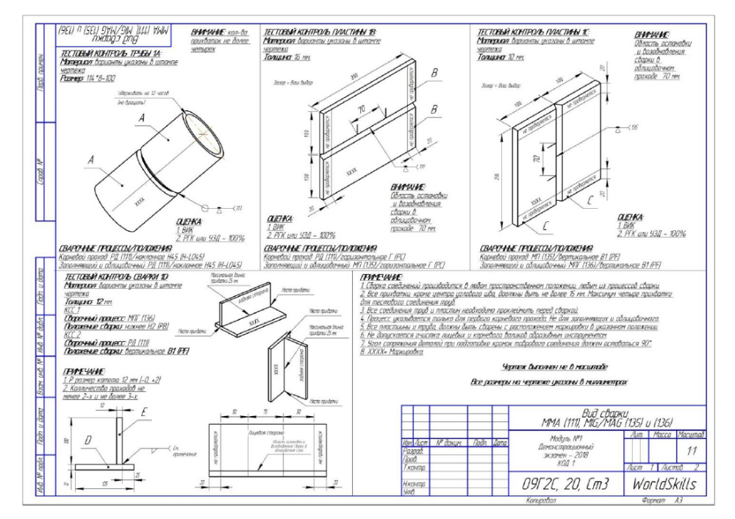

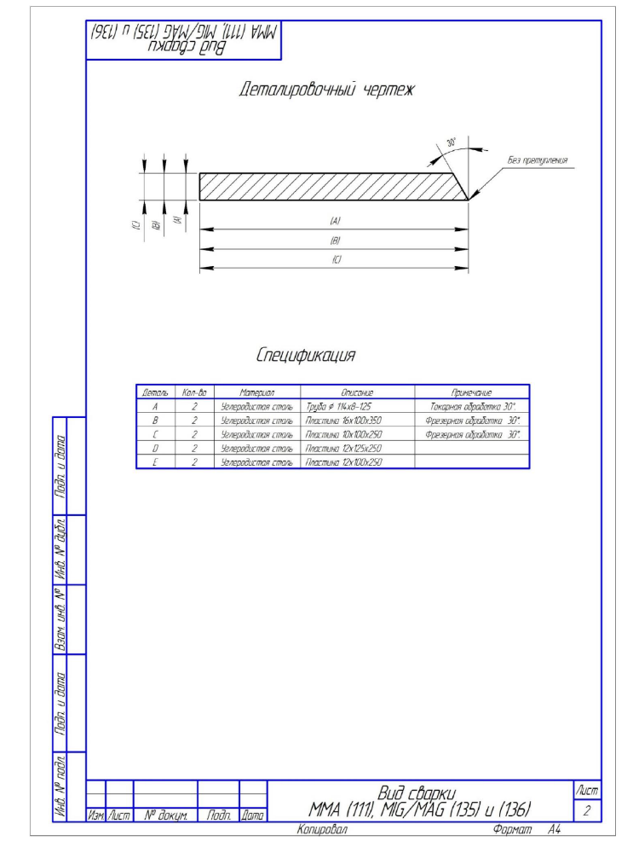

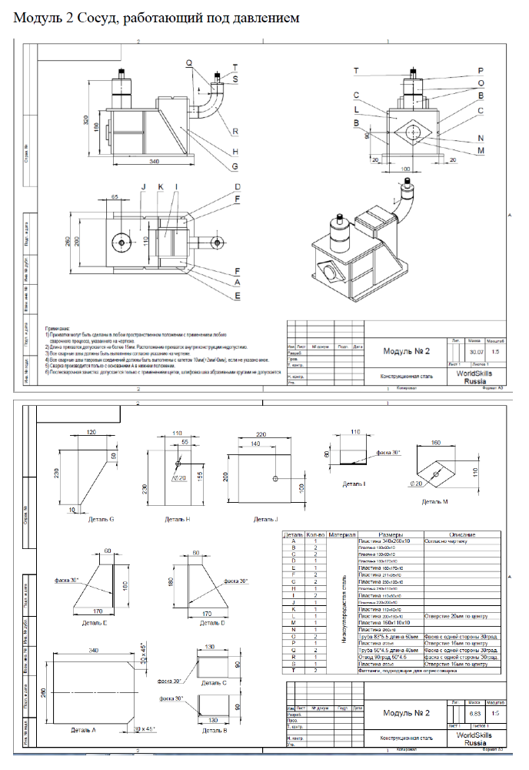

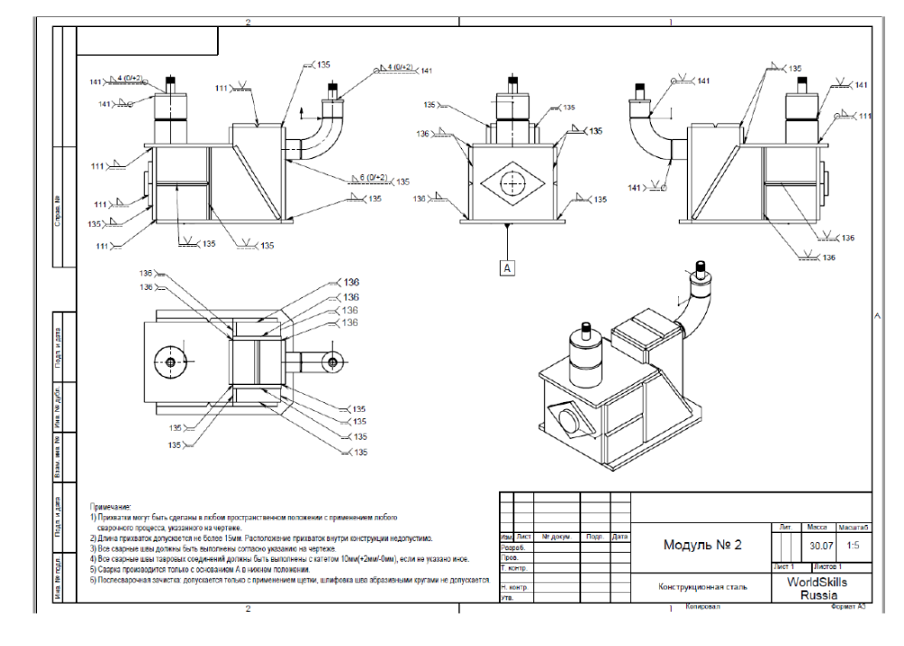

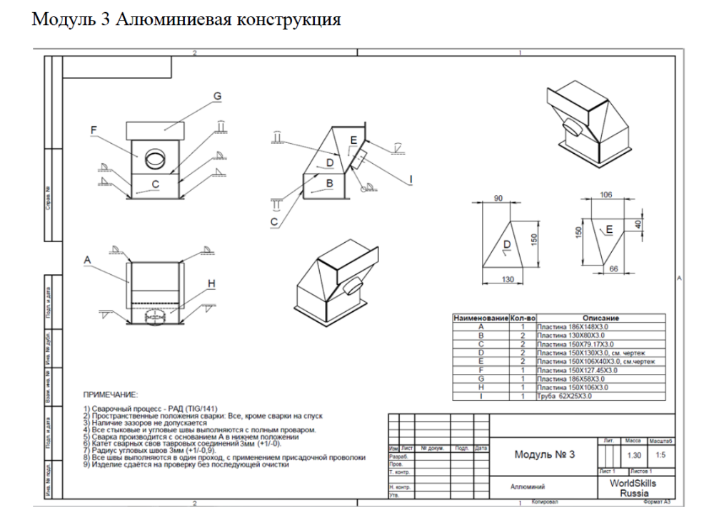

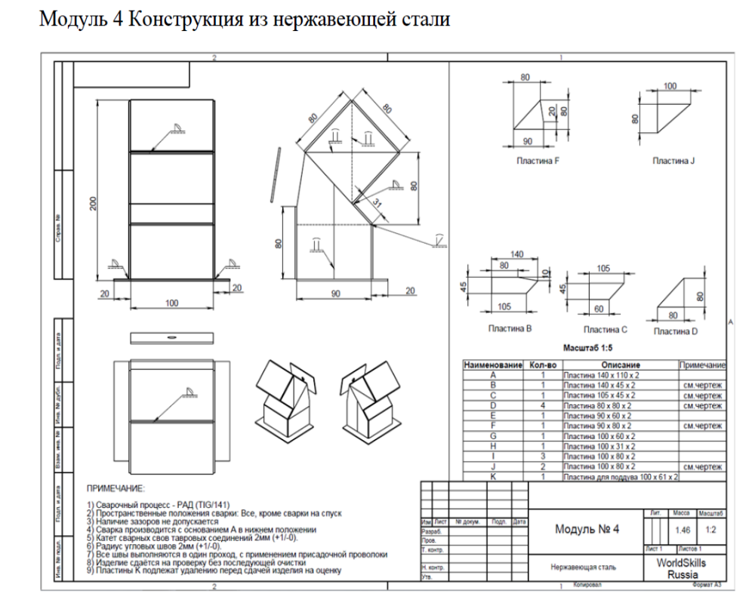

- План проведения демонстрационного экзамена по стандартам Ворлдскиллс Россия
План работы участников и экспертов день С-1
 | Время | Мероприятие
С-1 | 9:00-12:00 | Регистрация участников и экспертов;  Ознакомление с методикой проведения Демонстрационного экзамена для участников и экспертов;  Объяснение задания на демонстрационный экзамен; Ознакомление участников и экспертов с критериями оценки;  Инструктаж по ОТ и ТБ с участниками и экспертами; Распределение экспертов по ролям;  Жеребьевка участников;
С-1 | 12:00-13:00 | Обед
С-1 | 13:00-19:00 | Проверка рабочих мест, расходных материалов и оборудования;  Ознакомление участников с работой оборудования, тестирование оборудования.
С-1 | 19:00-20:00 | Ужин

План работы участников и экспертов день С 1
 | Время | Мероприятие
С 1 | 8:00-9:00 | Проверка тулбокса участника, инструктаж по ОТ и ТБ с участниками
С 1 | 9:00-13:00 | Выполнение участниками модуля 1
 | 13:00-14:00 | Обед
 | 14:00-17:00 | Выполнение участниками модуля 3
 | 17:00-19:00 | Оценка экспертами готовых изделий модуля 1 и модуля 3, Внесение результатов в С!8.

План работы участников и экспертов день С 2
 | Время | Мероприятие
С 2 | 8:00-9:00 | Проверка тулбокса участника, инструктаж по ОТ и ТБ с участниками
С 2 | 9:00-13:00 | Выполнение участниками модуля 2
 | 13:00-14:00 | Обед
 | 14:00-17:00 | Выполнение участниками модуля 2
 | 17:00-19:00 | Оценка экспертами готовых изделий модуля, Внесение результатов в С18.

План работы участников и экспертов день С 3
Время | Мероприятие
8:00-9:00 | Проверка тулбокса участника, инструктаж по ОТ и ТБ с участниками
9:00-12:00 | Выполнение участниками модуля 4
12:00-13:00 | Обед
13:00-17:00 | Оценка экспертами готовых изделий модуля, Внесение результатов в С18.
17:00-19:00 | Блокировка оценок, сверка ведомостей экспертами.

План проведения демонстрационного экзамена корректируется главным экспертом площадки проведения демонстрационного экзамена в зависимости от времени, выделенного на площадке проведения демонстрационного экзамена, количества участников и рабочих мест.

Если на экзамене работа участников проходит в две смены, расписание на вторую смену составляется по аналогии, включая перерыв на обед 1 час

Приложение 3
Участники демонстрационного экзамена
….
Состав экспертной группы
……

